جامعة المستقبل

كلية التربية البدنية وعلوم الرياضة

كرة السلة

لطلبة المرحلة الأولى

اعداد

م . د جمال صبري فرج

م. م الحسن علي خالد

اسراء سليم هادي

مهارة الحجز **Screen**

أهمية الحجز وفاعليته

يعد الحجز وسيلة هجومية يقوم بها اللاعب المهاجم بتأخير أحد لاعبي الرفيق المدافع بعرقلته بشكل قانوني كي لا يستطيع هذا المدافع من متابعة اللاعب المهاجم الذي يلازمه أثناء اللعب الدفاعي بطريقة رجل لرجل (**Man to Man**) وبذلك يتمكن اللاعب الزميل من التحرر ثم استلام الكرة والتصويب دون مضايقة من الدفاع , وقد يكون الحجز للاعب الذي يملك الكرة او لا , ولأهمية الحجز في كرة السلة ولفاعليته في الحصول على النقاط فقد رتبت الكثير من الخطط الهجومية على أساسه .

ولغرض زيادة تأثير الحجز وفاعليته غالباً ما نجد ان اللاعب الذي يقوم بالحجز يتحرك بعد نجاح عملية الحجز الى مكان أفضل وهو ما يسمى بحركة الرول (Roll) .

انواع الحجز الهجومي

اولاً : الحجز الامامي

في هذا النوع من الحجز يقف المهاجم بين زميله ( اي المهاجم ) وبين المدافع الذي يدافع هذا الزميل بحيث يتمكن هذا الزميل من التصويب دون إعاقة من منافسه المدافع , وأن وجه اللاعب المهاجم الحاجز أما أن يكون باتجاه خصمه أو باتجاه زميله والافضل أن يكون وجهه باتجاه خصمه حتى يسيطر على رؤية الكرة بعد التصويب .

ثانياً : الحجز الجانبي

في هذا النوع من الحجز يقف المهاجم بين بجانب المدافع الذي يدافع زميله المهاجم الآخر بحيث تتعرقل حركة المدافع إذا ما حاول متابعة المهاجم الذي يدافعه عندما يقطع بجانب الحجز اي بجانب زميله المهاجم الذي حجز له .

ثالثاً : الحجز الخلفي

يشبه هذا النوع الحجز الامامي ألا أن المهاجم يكون خلف المدافع الذي يدافع زميله المهاجم الثاني بحيث يضرب المدافع بالمهاجم الأول الذي وقف خلفه عندما يحاول اللحاق بالمهاجم المسؤول عن دفاعه .

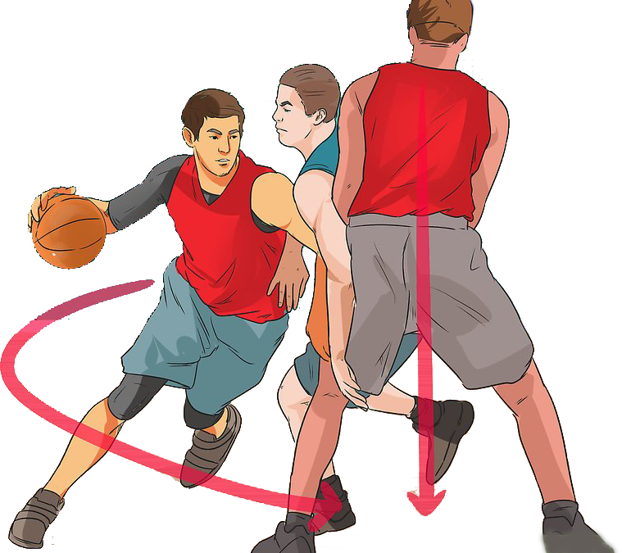مهارة المتابعة الهجومية **Offensive Rebound**

وهي احدى مهارات إدخال الكرة في السلة بعد الفشل في محاولة التصويب الأولى , ومن شروطها

:

1. التوقع الصحيح لمكان أو زاوية ارتداد الكرة من السلة .
2. الاسراع بحجز مكان سقوط الكرة والتقاطها .
3. التوقيت الجيد للقفز لمقابلة الكرة في لحظة ارتدادها من الهدف .
4. القفز عالياً لمقابلة الكرة في أعلى نقطة وأقربها لارتدادها من السلة أو اللوحة.
5. لمتابعة التصويب يمكن استغلال اللوحة حتى ترتد الكرة منها الى السلة .

